附件
二维码及信息登记指引

请点击链接网址https://www.wjx.cn/vm/m3AsY0i.aspx#
或扫描二维码
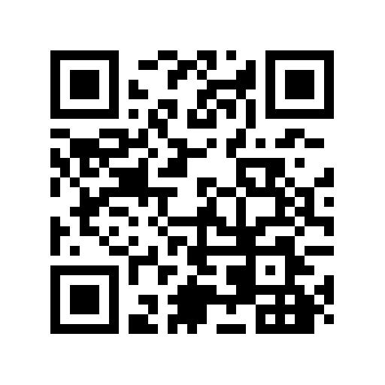
进入信息登记页面
第一步：请上传推荐物件照片。图片文件请以“所在单位名称+联系人+联系人电话+物件名称”命名。图片大小不小于1M，格式为JPEG。
第二步：请描述该物件大小规格。如“照片，长40厘米宽50厘米”。
第三步：请描述物件背后的故事。要求：文字不少于100字，符合事实，条理清晰，展现正能量。此部分需提交原创文字，请勿抄袭。可围绕物件本身、相关的人或事、历史背景、家族故事等展开描述。
第四步：请填写所在单位名称。
第五步：请填写联系人姓名。
第六步：请填写联系电话，注意核对电话是否正确，然后点击提交。问卷每一项均为必填项，提交前请检查是否漏填。提交成功即报名成功。

